中國文化大學教育部高教深耕計畫成果紀錄表

子計畫 | USR Hub「陽明山學」：建構永續環境之在地網絡與社會實踐
具體作法 | 邀請業師協同授課
主題 | 景觀學概論 – 景觀數位學習
內容  （活動內容簡述/執行成效） | 主辦單位：景觀學系  活動日期：111年11月15日（星期二）13：00 - 16：00  活動地點：大典館513教室  主 講 者：楊宗融老師（銘宇興業有限公司 / 主持人）  參與人數： 29 人（教師 2 人、學生 25 人、行政人員 2 人、校外 0 人）  內容：  1.分享電腦繪圖案例、實務經驗以及軟體應用  2.說明大一至大四表現法的變化和重要性  3.鼓勵大一同學進一步增進自己的實力---多參加競圖比賽  4.增加美感訓練  5.介紹實作模型和數位模型呈現出來不同的效果  6.大學的學習資源  7.未來可能會使用的軟體資源  執行成效：  吸引學生的求學的興趣，了解景觀專業界所應用的繪圖和景觀空間3D模擬軟體，並了解業界的工作內容與可能遇到的問題，必須具備的技能。老師分享歷年累積的實務案例。
活動照片  (檔案大小以不超過2M為限) | 活動照片電子檔名稱  (請用英數檔名) | 活動照片內容說明(每張20字內)
 | 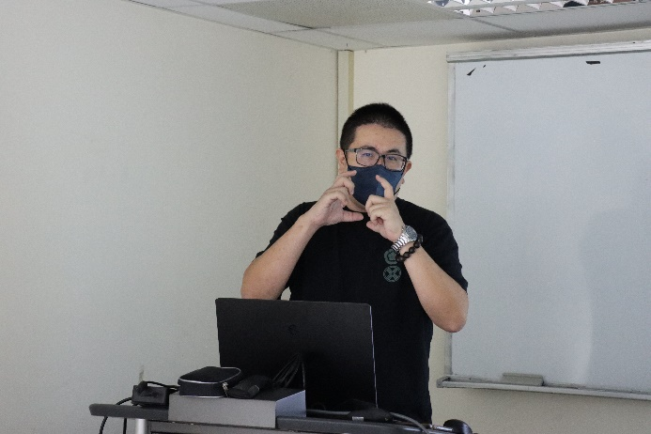  IMG_1842 | 授課教師郭瓊瑩主任介紹業師楊宗融老師
 | 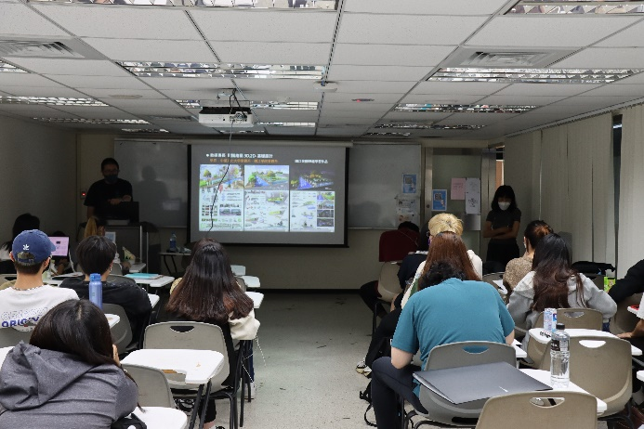  IMG_1840 | 楊宗融老師專題演講
 | 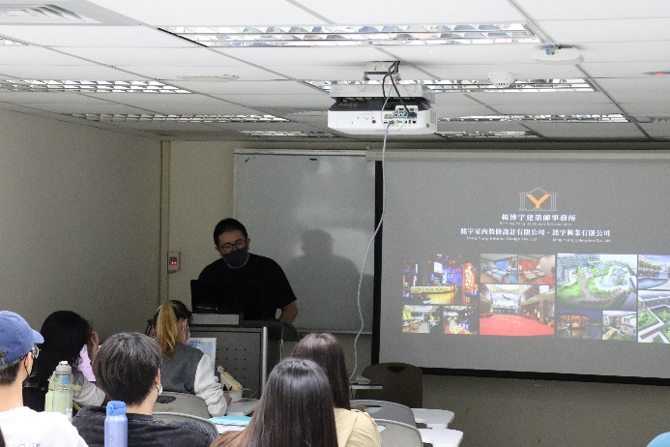  IMG_1864 | 楊宗融老師專題演講
 | 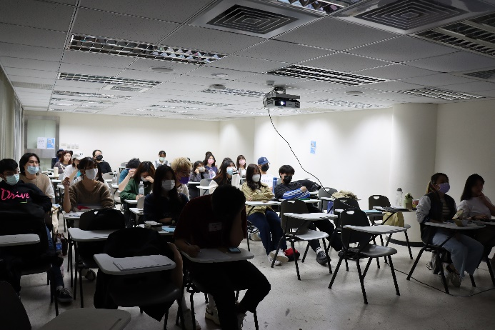  IMG_1853 | 學生專心聽講
備註：活動照片請附上原始照片一併回傳
附件檔案 | 附件檔案名稱  (請用英數檔名) | 附件名稱

